新感觉健康家居电商平台概要设计

1概述

1.1项目简介
新感觉健康家居电商项目，一个以B2C与O2O结合的新一代电商平台，故名“新感觉”，以雄厚的线下实力，多年的行业经验，旨在建立一个健康家居行业的标准。

1.2文档目的
帮助开发者更好的理解公司的需求
帮主开发者对项目的基石——Ecshop，有更好的理解，了解的底层结构，熟悉他的流程，从中掌握其优缺点，最终为我新感觉项目所用。
最重要的就是，给开发者一个开发的方向，指导开发工作，让开发更快更稳健地进行。

1.3参考资料
[1] Ecshop二次开发手册。

2项目架构及部署
服务器系统： Centos
服务器软件： Nginx
数据库： Mysql
服务器脚本： PHP
数据库管理工具：phpmyadmin
开发工具： Zend Studio\Notepad++\Deamweaver
开发基础： Ecshop

3功能模块

3.1前台功能模块
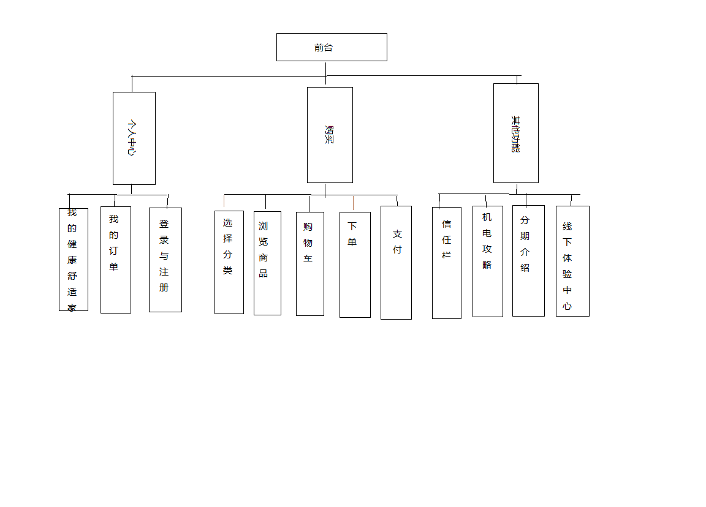

3.2后台功能模块
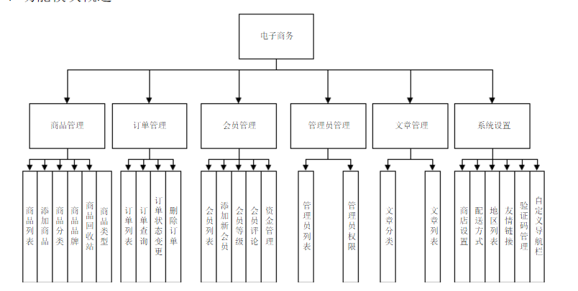

4业务流程

4.1注册流程
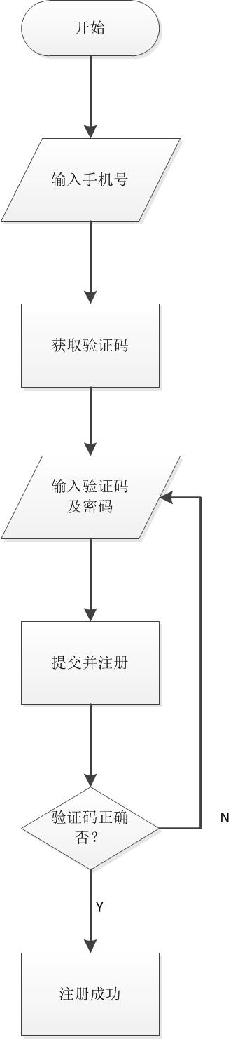

4.2商品购买流程
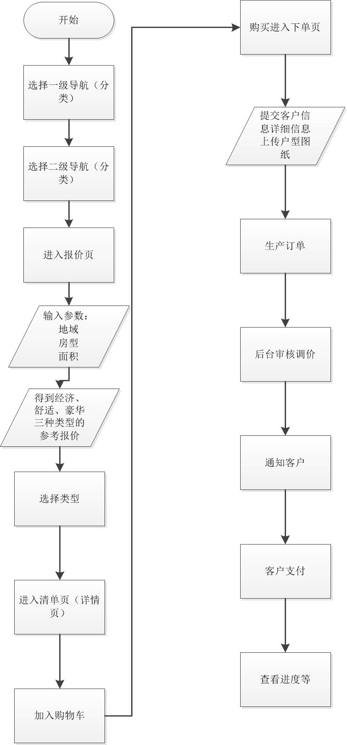

5用例图分析

5.1个人中心用例图
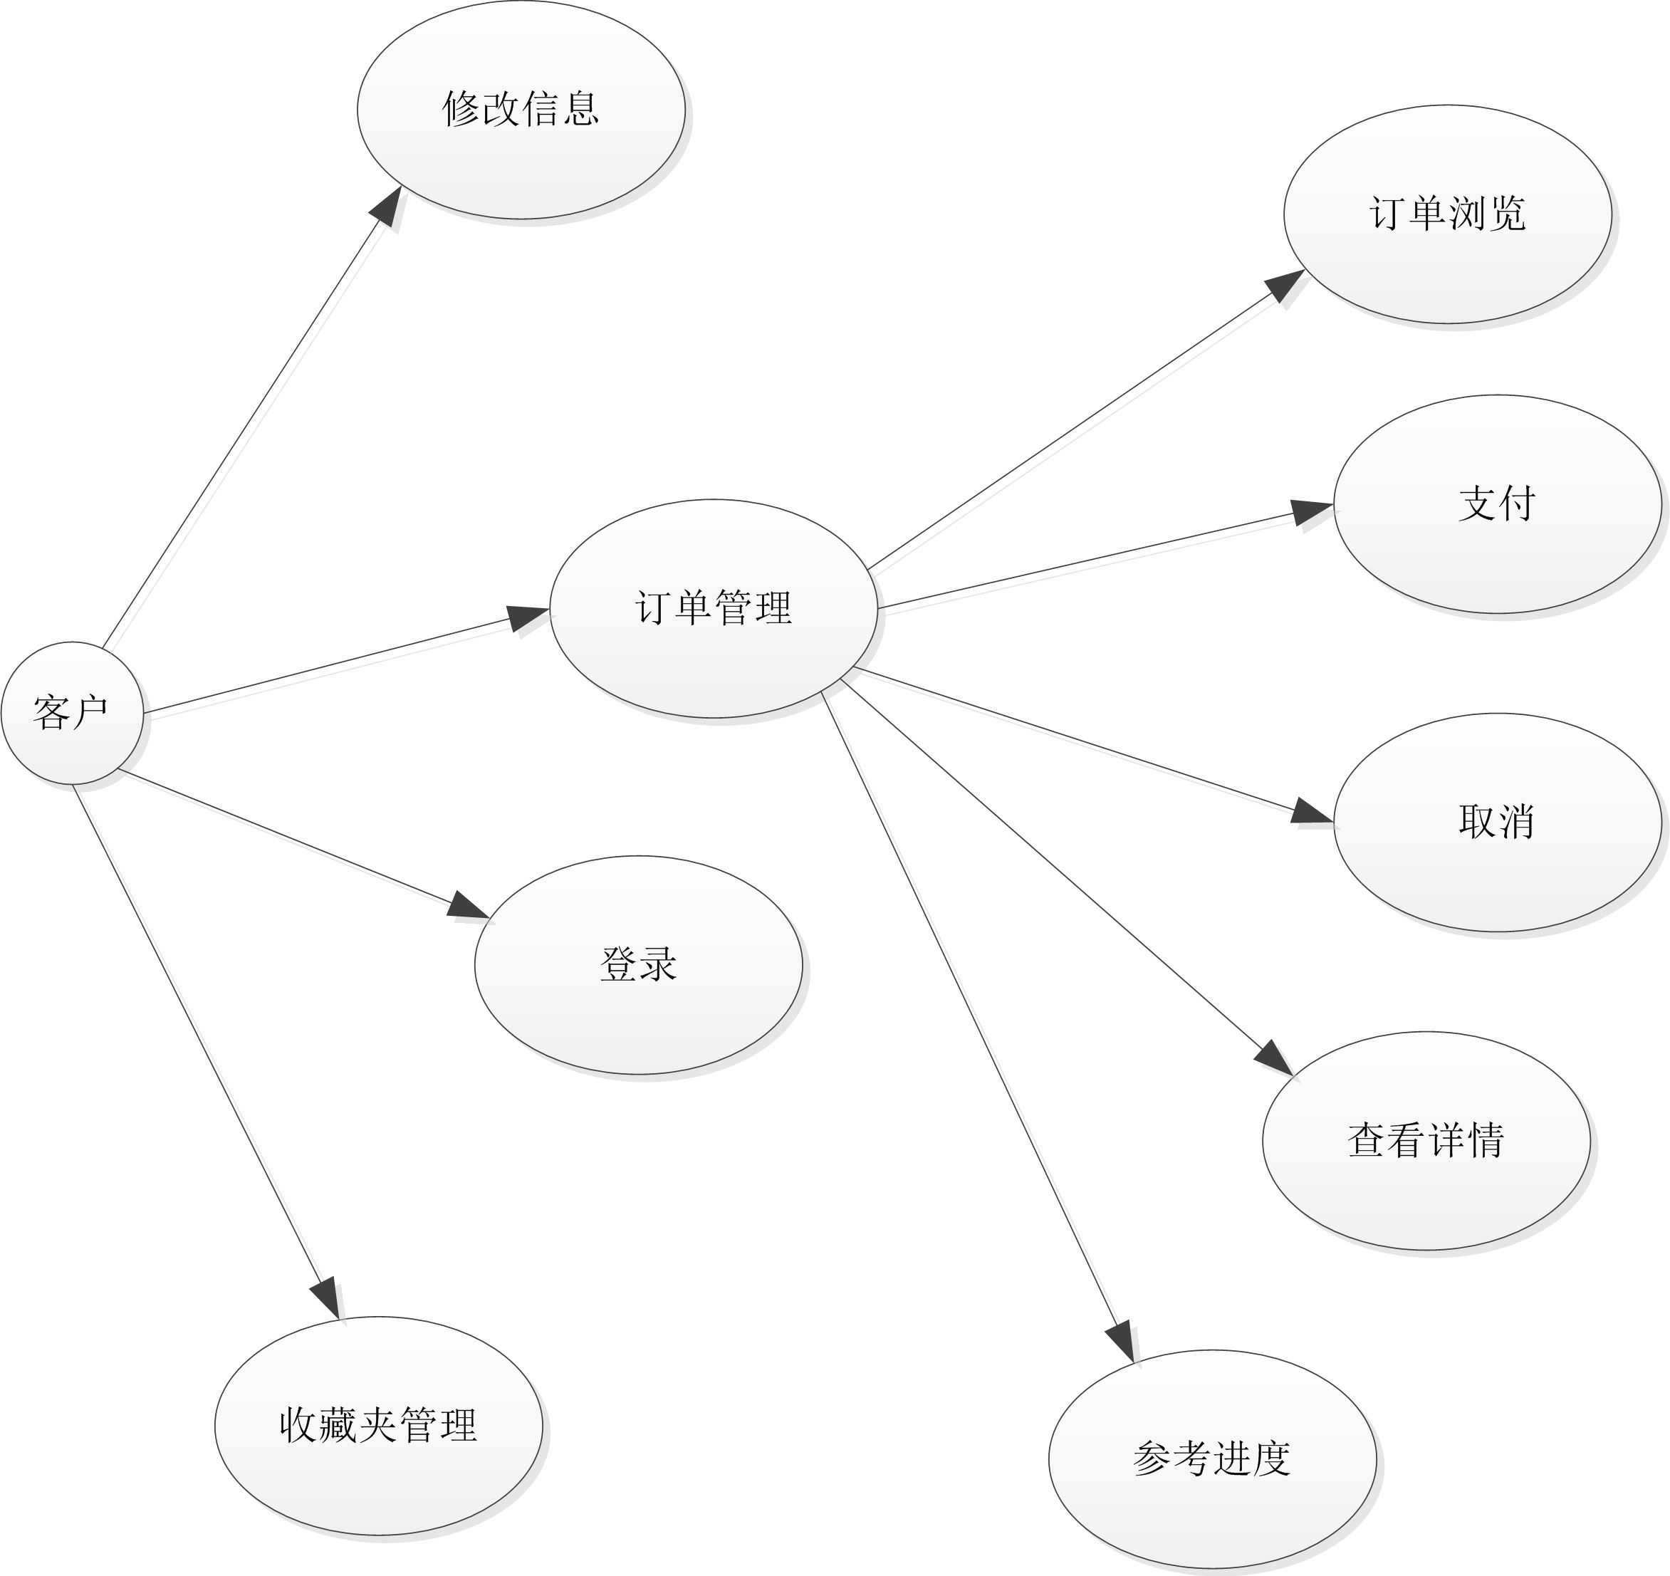

5.2商品浏览用例图
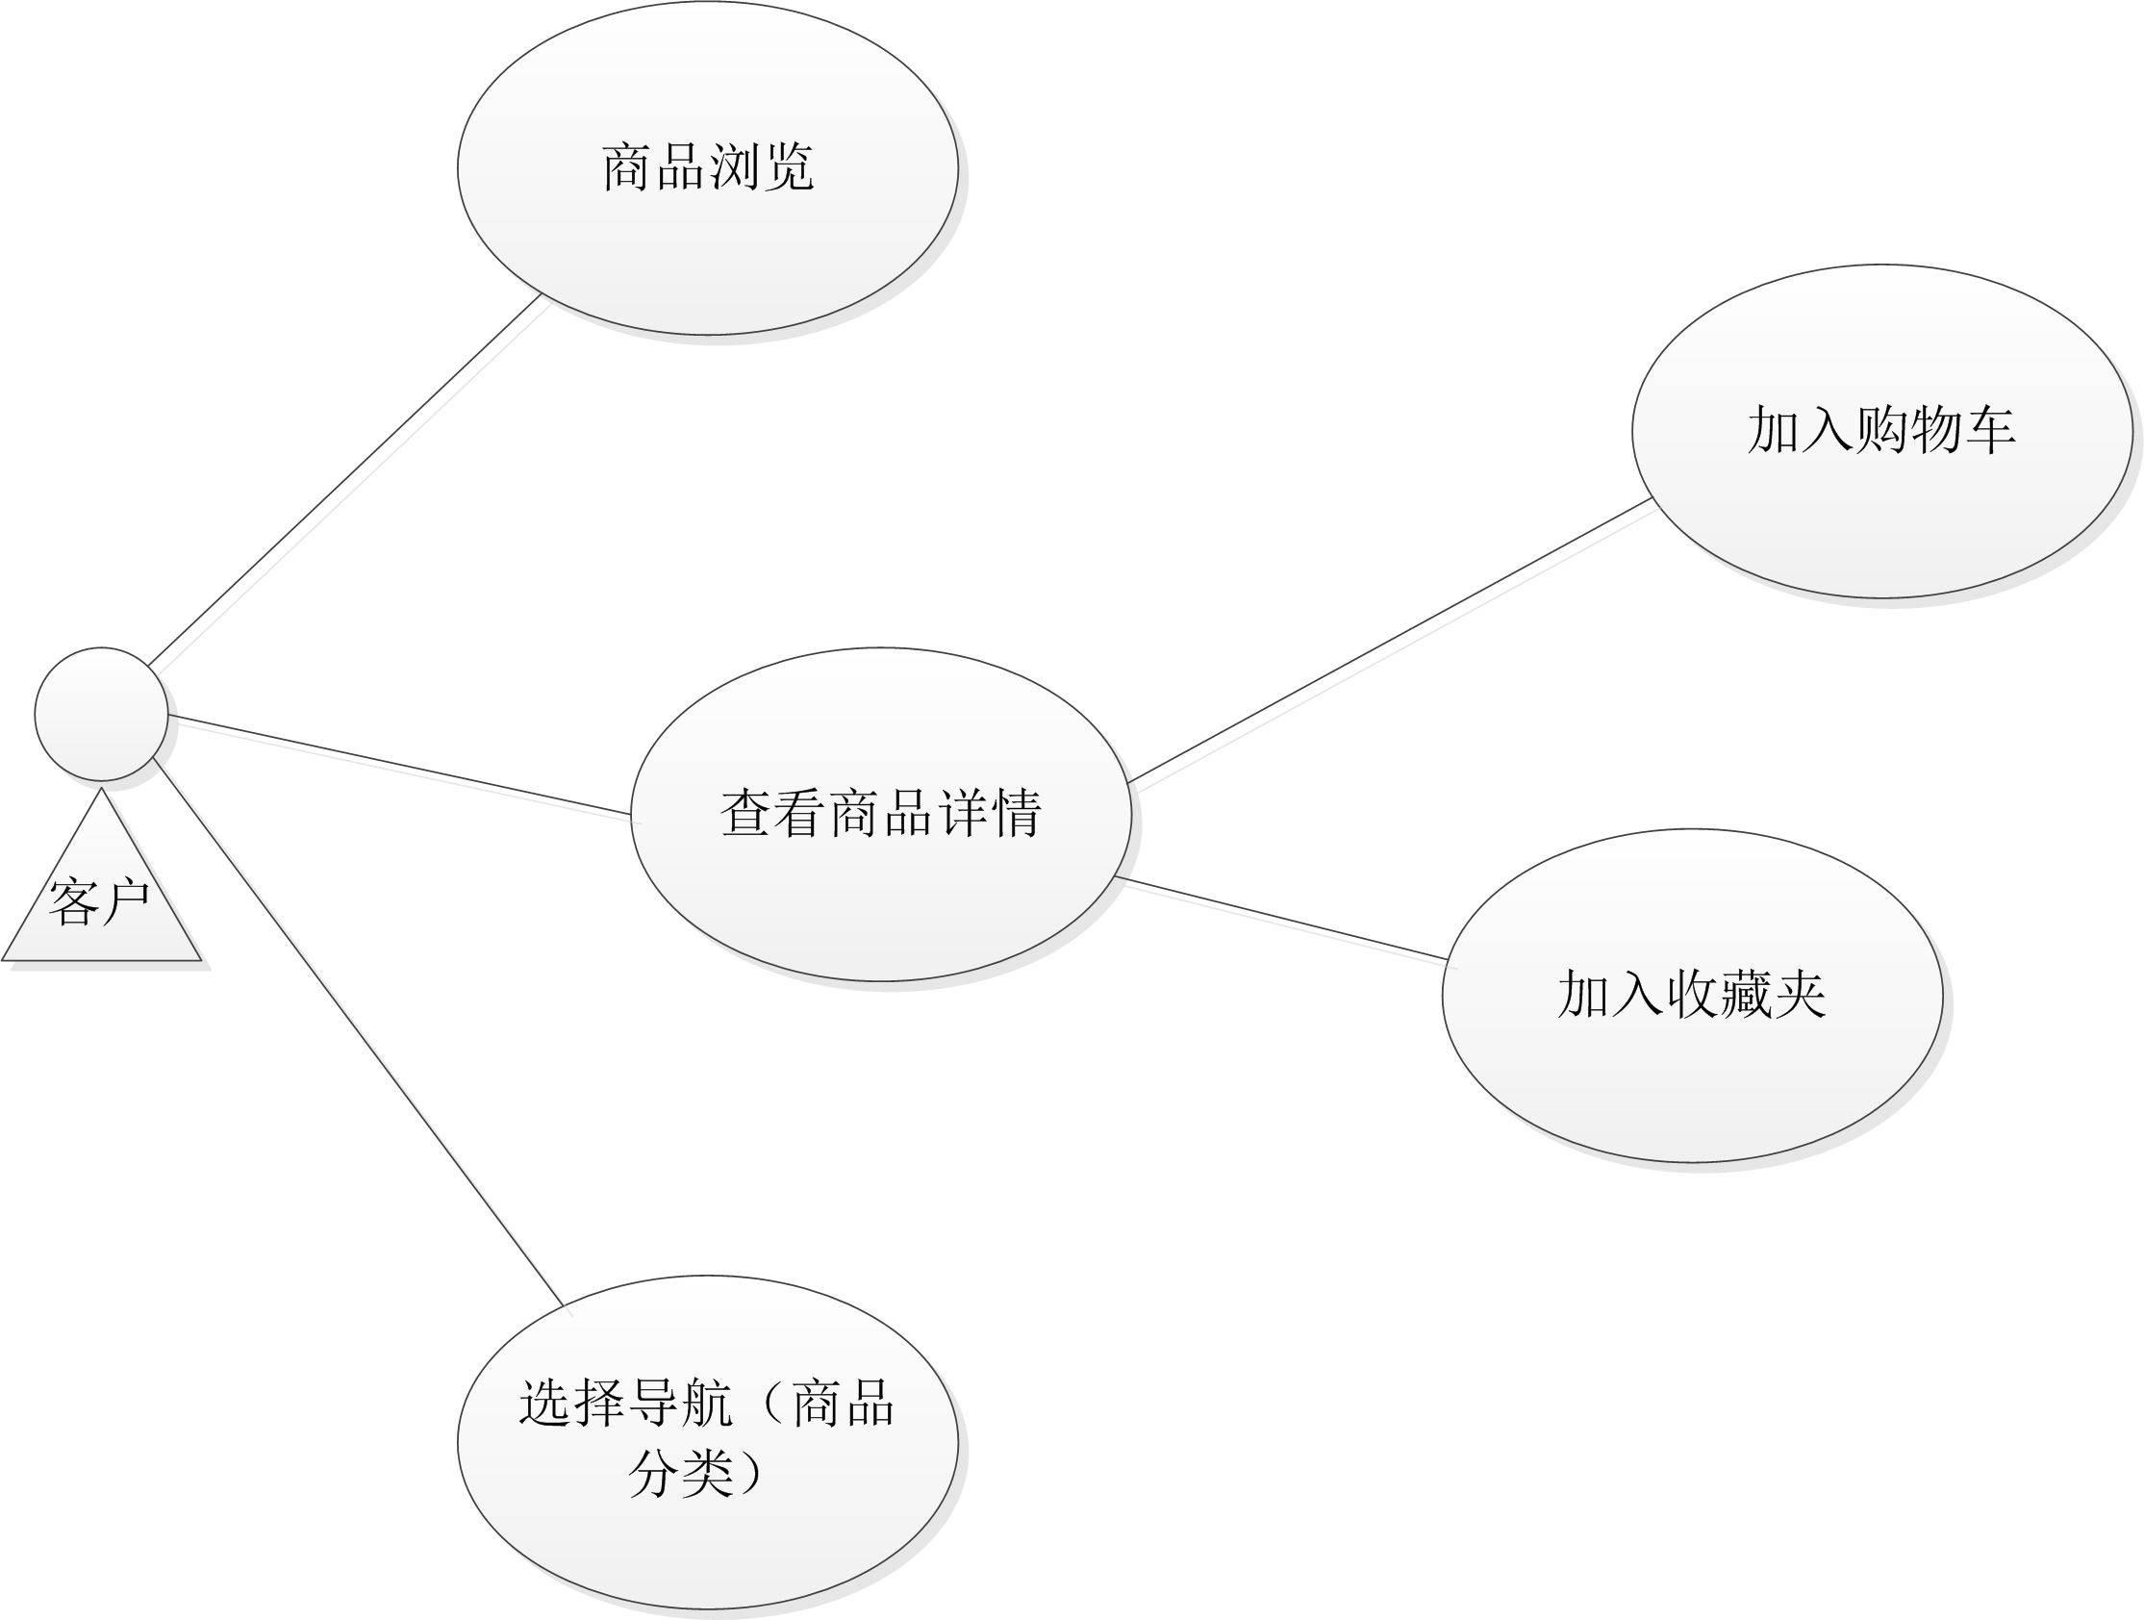

系统流程

6.1顶层DFD图
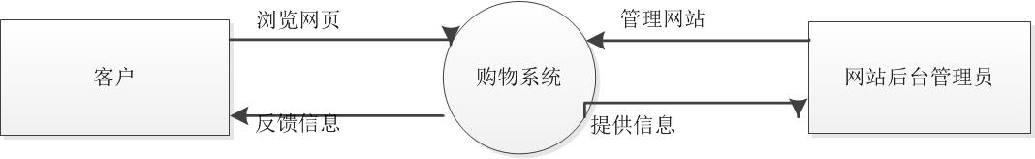

6.2第二层DFD图
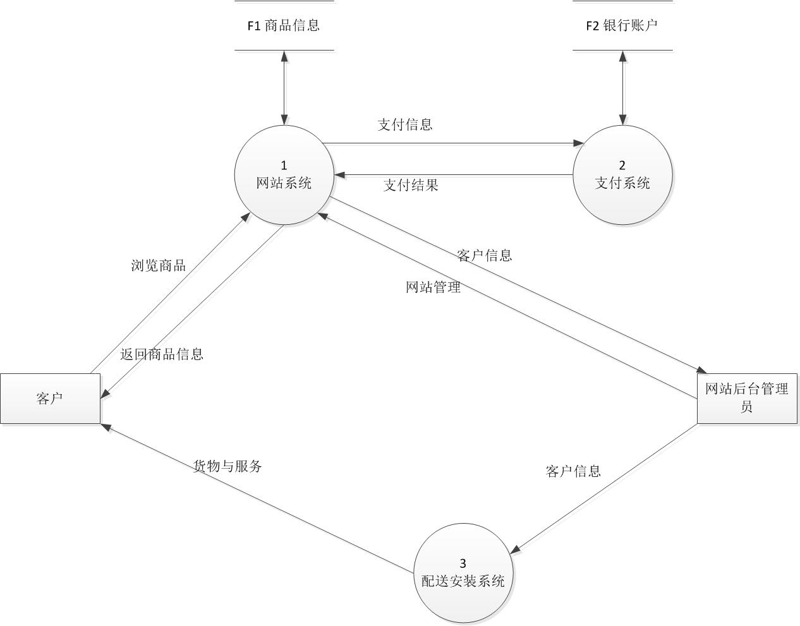

页面介绍

7.1首页
这是网站首页，他包括了公司的所有体系，有健康舒适家居、欧洲团代购、第三方建材、健康食品等。
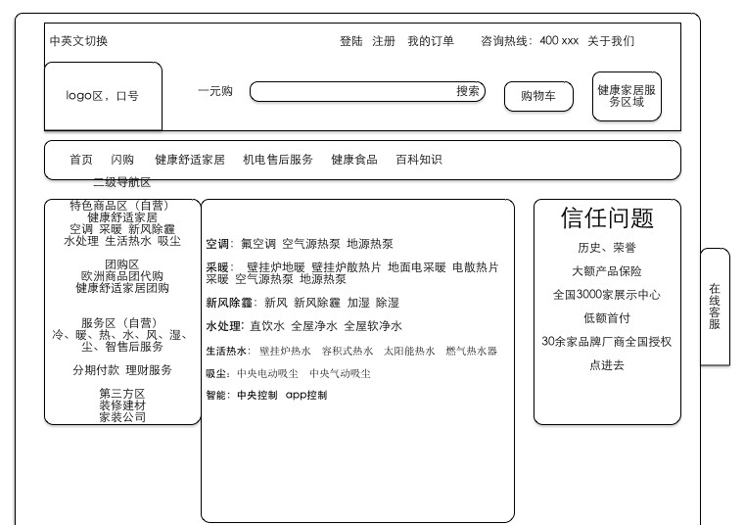
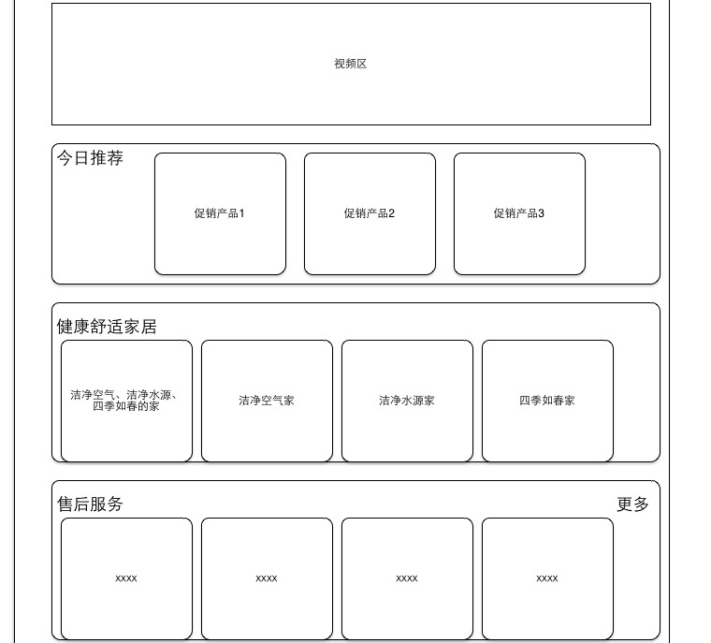
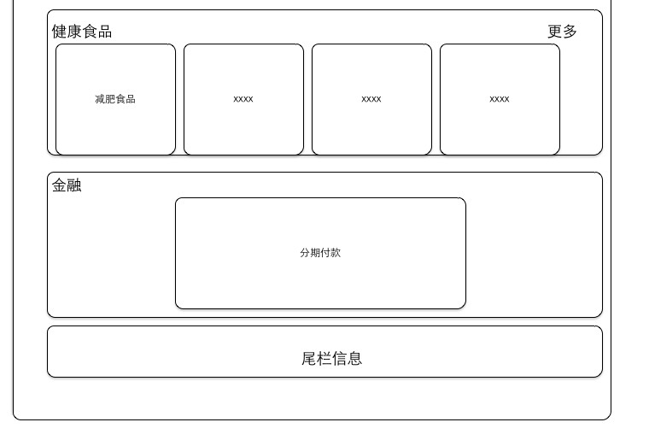

7.2健康家居一级导航页
点击首页的“健康舒适家居”进入本页面——健康舒适家居一级导航页，导航栏目有：健康舒适家居（可展开）、机电攻略、分期介绍、全国线下体验中心。
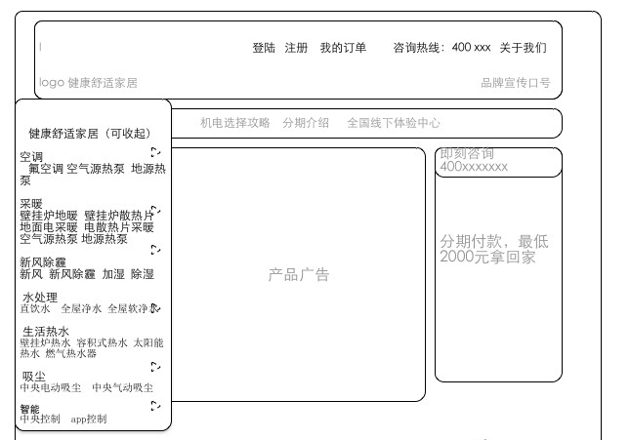
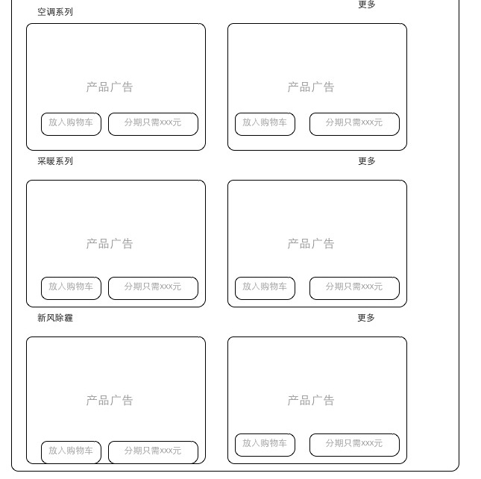

7.3健康家居二级导航页
点击“健康舒适家居”下的一级子分类，进入本页——“健康家居二级导航页”，例如点击“空调”，进入空调系列主页。
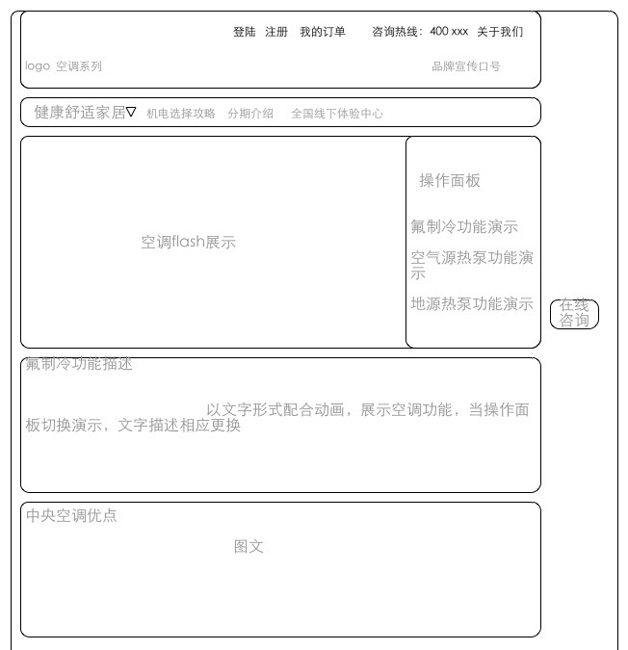
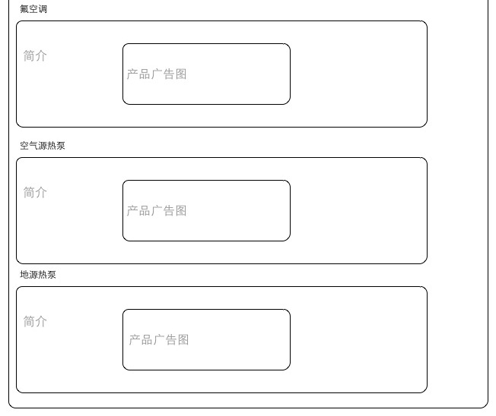

7.4报价页面
点击“健康舒适家居”的三级分类（如氟空调、空气源热泵、地源热泵），进入某款产品的报价页。
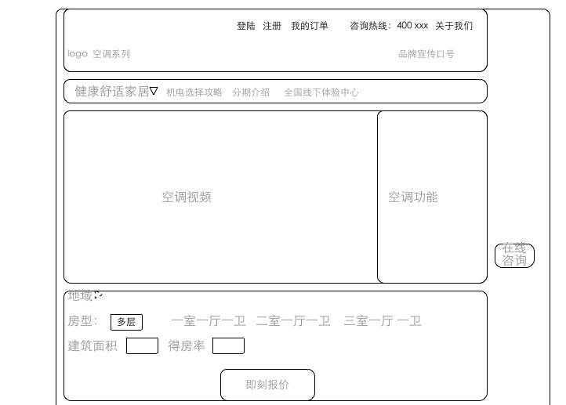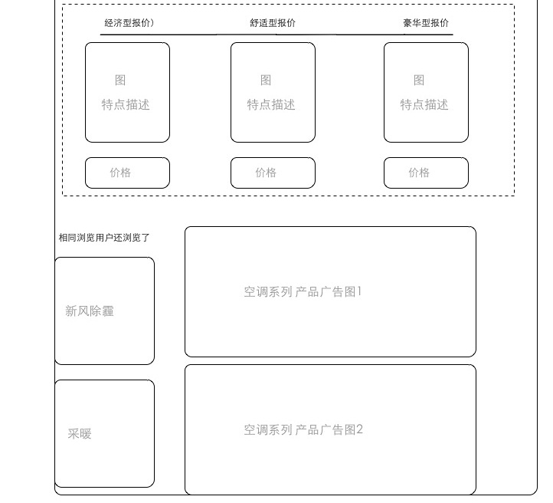

7.5产品清单页
点击某一型（经济型、舒适型、豪华型之一）后，进入该产品该型的清单页（详情页）
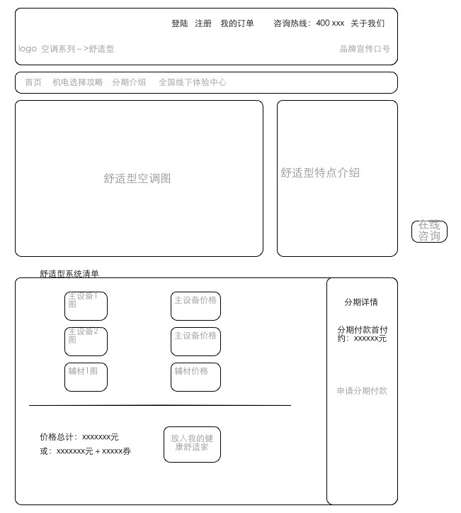
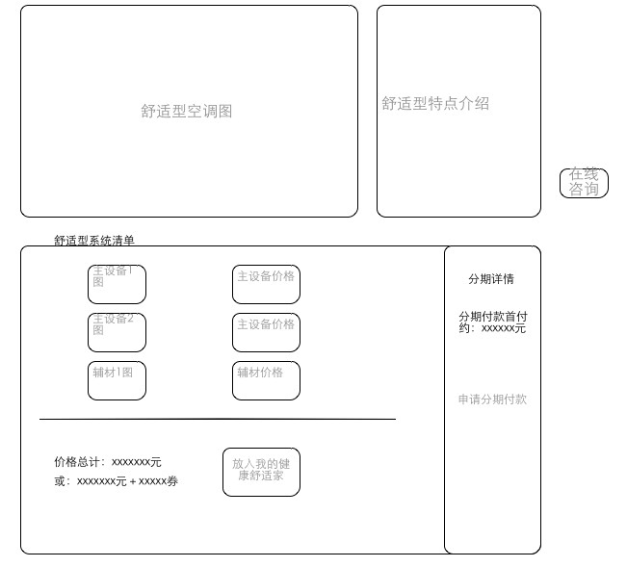
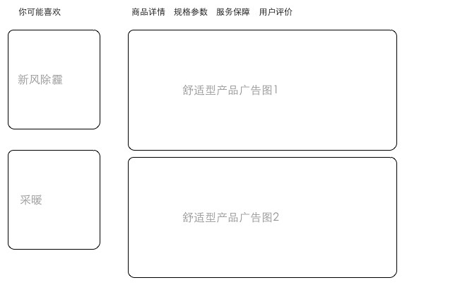

7.6我的健康舒适家
相当个人中心，可查看我的健康舒适家，我的订单，跟踪施工进度。
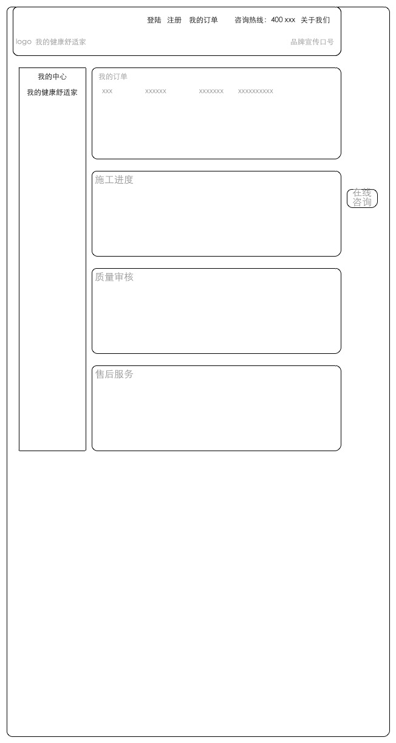

数据库设计

8.1修改商品分类表
表名： Category
修改项： 增加字段`type`，决定跳转的页面类型。

8.2新增房型表
House_type
Ht_id | int | 房型ID
Ht_name | varchar | 房型名称
rooms | int | 总房间数
halls | int | 客厅数
bedrooms | int | 卧室数
lavs | int | 卫生间数
kitchens | int | 厨房数
bals | int | 阳台数

8.3修改商品表
表名： goods
修改项：
- 增加字段`xgj_type`，定义商品类型【父整套（氟空调）、整套（氟空调经济型）、主设备、辅材】。
- 增加字段`level`,定义经济型、舒适型还是豪华型。（适用于type为整套的）

8.4新增房屋图纸表
Drawing
Drawing_id | int | 图纸ID
User_id | int | 所属用户ID
Drawing_name | varchar | 名称
File_path | varchar | 文件存放路径

8.5修改订单表
表名： Order_info
修改项：增加字段`drawing_id`,房屋图纸ID

8.6新增商品配套表
Goods_assoc
Rec_id | int | 自增ID
chf_goods_id | int | 主商品ID
sub_goods_id | int | 从商品ID
Rule_id | int | 报价规则ID

2015.11.11 应业务需求的改变，废弃此表。

8.7新增报价规则表
Rule
Rule_id | int | 规则ID
name | varchar | 名称或简述
mark | varchar | 说明

8.8新增施工进度表
Order_process
Process_id | Int(10) | 自增主键
Order_id | Int(10) | 从属于订单id
step | Varchar(100) | 阶段
Start_time | Int(10)
End_time | Int(10)
status | Int(2) | 完成状况 0未完成 1完成 2暂停
mark | Varchar(200) | 备注

8.9新增附件表
Attachment
Attach_id | Int(10) | 自增主键
File_path | Varchar(200) | 文件存放地址
Process_id | Int(10) | 施工进度id

8.10新赠清单总表
General_list
Gen_list_id | int | 自增主键
List_name | varchar
Jj_id | int | 经济型清单sys_list_id
Ss_id | int | 舒适型清单sys_list_id
Hh_id | int | 豪华型清单sys_list_id
Is_on_sale | int

8.11新增系统清单表
Sys_list
Sys_list_id | int | 自增主键
List_name | varchar | 名称
Gen_list_id | int
Is_on_sale | int

8.12新增清单成分表
List_goods
Rec_id | int | 自增主键
Sys_list_id | int | 系统清单id
Goods_id | int | 商品（成分）id
Rule_id | int | 报价规则id

8.13新增报价规则表
Quote_rule
Rule_id | int | 规则id
Rule_name | varchar | 名称
Rule_code | text | 程序代码
Rule_brief | varchar | 简述
mark | varchar | 备注

